P U B L I C A Ç Ã O
Jornal: Diário Oficial Eletrônico
do Município de São Fidélis-DOE
Local: São Fidélis/RJ
Edição: 1.736 - Página(s): 2
Data: 26/02/2025
PORTARIA N° 417, DE 26 DE FEVEREIRO DE 2025.

José William Ribeiro de Oliveira, Prefeito Municipal de São Fidélis, no pleno exercício do seu mandato e no uso de suas atribuições legais, e

CONSIDERANDO o Processo Administrativo nº 100000739/2025, no âmbito da Prefeitura Municipal de São Fidélis;

CONSIDERANDO a Portaria nº 234/2025–GAB_SEC/SMARH/GP/PMCG, da Secretaria Municipal de Administração e Recursos Humanos da Prefeitura Municipal de Campos dos Goytacazes, publicada no dia 25/02/2025 na Edição nº 1765 do Diário Oficial do Município de Campos dos Goytacazes,

R E S O L V E:

Art. 1º - RATIFICAR a Cessão Recíproca entre HERNANDIS TAVARES MEDEIROS, Matrícula: 158385-1, Cargo: PROFESSOR EDUCAÇÃO INFANTIL – CLASSE A – NÍVEL 1, lotação: Secretaria Municipal de Educação de São Fidélis, cedido ao Município de Campos dos Goytacazes, e ROSÂNGELA PEREIRA DE SOUZA, Matrícula: 23645, Cargo: PROFESSOR II – 25 HORAS – PADRÃO E, lotação: Secretaria Municipal de Educação, Ciência e Tecnologia de Campos dos Goytacazes, cedida ao Município de São Fidélis, pelo período de 01 de fevereiro de 2025 até 31 de dezembro de 2028.

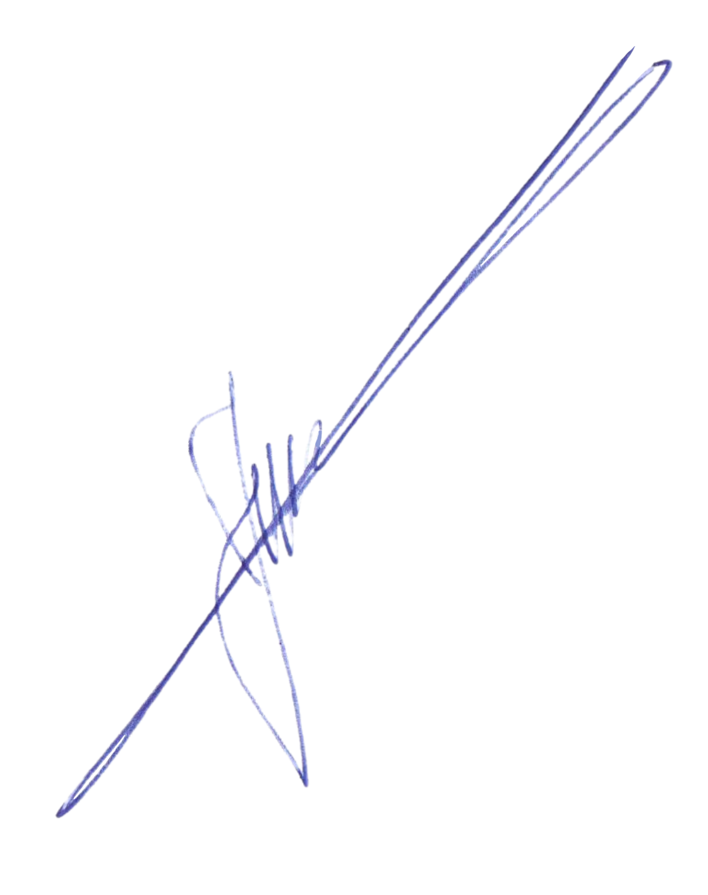
Art. 2º - Esta Portaria entra em vigor na data de sua publicação.

Gabinete do Prefeito, 26 de fevereiro de 2025.

José William Ribeiro de Oliveira
Prefeito Municipal

